Benutzerdokumentation Bibliotheksverwaltung

1. Die Installation
folgt?

2. Das grundlegende Nutzer-Interface
Das Interface sieht beim Starten der Anwendung wie folgt aus:
-------------Platzhalter für Startfenster----------------
Von diesem Fenster aus kann man in die verschiedenen Subsysteme wechseln.
(In dieser Version ist nur die interne Verwaltung der Buchausleihe enthalten.)

Wenn dieses Subsystem ausgewählt wird öffnet sich das Fenster der Buchausleihe welches folgende Informationen und Funktionen bietet:
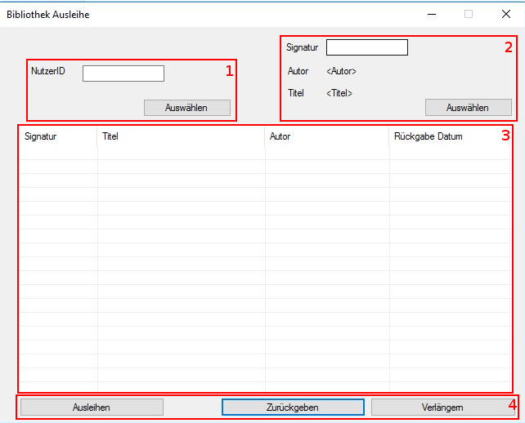
1: NutzerID Auswahl
2: Buch Signatur Auswahl
3: Übersichtsfeld mit Informationen über die aktuellen Ausleihen eines Nutzers
4: Funktionsleiste mit den Funktionen „Ausleihen“, „Zurückgeben“ und „Verlängern“

3. Die einzelnen Funktionen
3.1 Nutzer auswählen
Die NutzerID des gewünschten Nutzers in das entsprechende Feld eingeben (1) und auf die Schaltfläche „Auswählen“ drücken (2). Anschließend werden im Übersichtsfeld darunter alle aktuellen Ausleihen des Nutzers angezeigt (3).
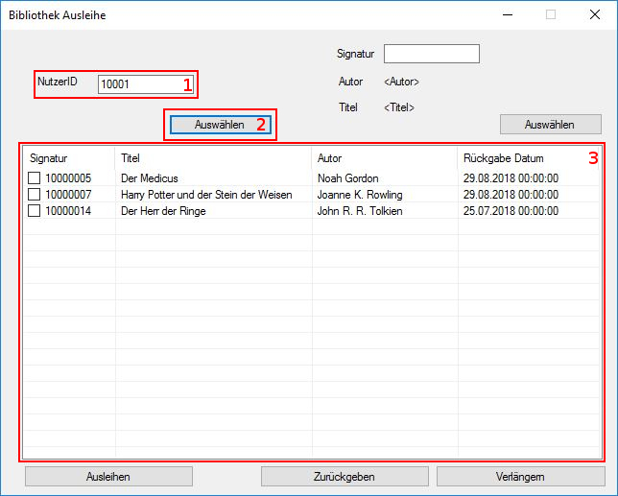

3.2 Buch auswählen
Die Signatur des gewünschten Buches in das entsprechende Feld eingeben (1) und auf die Schaltfläche „Auswählen“ drücken (2). Anschließend werden der Buch Autor und Titel angezeigt (3).
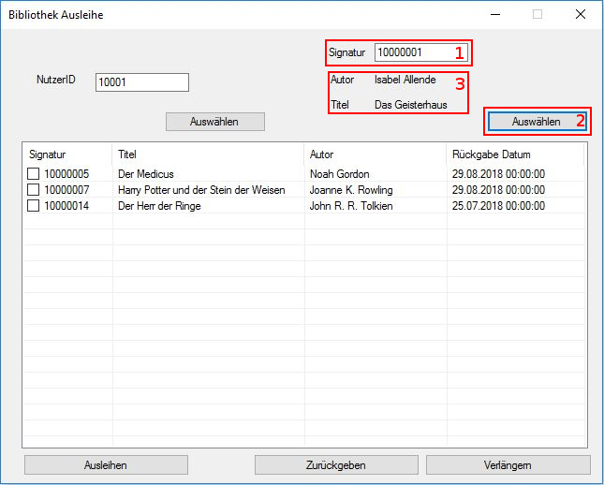

3.3 Buch ausleihen
Zuerst muss der ausleihende Nutzer (siehe 3.1) und das auszuleihende Buch (siehe 3.2) ausgewählt werden. Anschließende kann über die Schaltfläche „Ausleihen“ das Buch ausgeliehen werden (3).
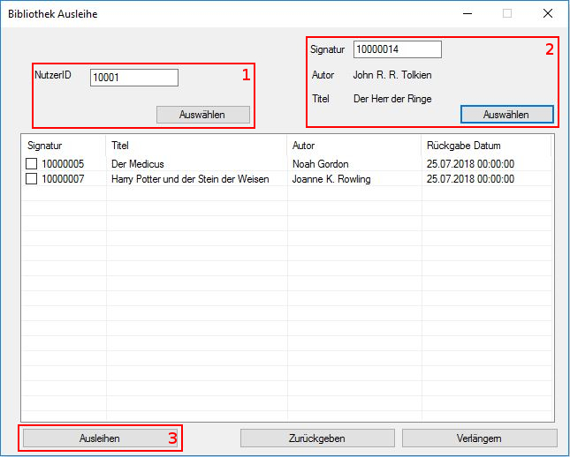

3.4 Buch zurückgeben
Zuerst muss der Nutzer ausgewählt werden (siehe 3.1). Anschließenden muss im Übersichtsfeld das Buch/die Bücher die zurückgegeben werden sollen über die Checkboxen ausgewählt werden (2). Abschließend werden alle ausgewählten Bücher über die Schaltfläche „Zurückgeben“ zurückgegeben (3).
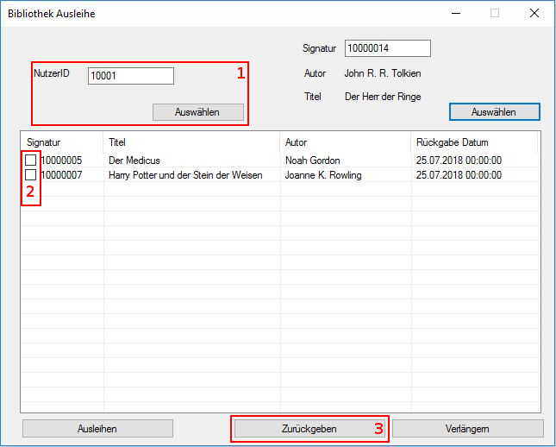

3.5 Buch verlängern
Zuerst muss der Nutzer ausgewählt werden (siehe 3.1). Anschließenden muss im Übersichtsfeld das Buch/die Bücher die verlängert werden sollen über die Checkboxen ausgewählt werden (2). Abschließend werden alle ausgewählten Bücher über die Schaltfläche „Verlängern“ verlängert (3).
